Profesora Miryam Bedwell
Inglés Unit 2 (Mayo) / 5º Básico Nombre:____________________________

CLASE Nº 1 | OA 5 Y 14 Leer y demostrar comprensión de vocabulario: números  Completar y escribir, de acuerdo a un modelo (ejemplo)
FECHA ENTREGA | 8 de mayo | MEDIO ENTREGA | profe.miryam.pjq@gmail.com  o subir a classroom ALEXIA  Unit 2 | RECUERDA: usa google traductor o diccionario para ayudarte
Concepto Clave: Tiempo y clima
Class 1: “Weather”

Práctica guiada:
- A continuación se presentarán conceptos y palabras que hablan acerca del clima y la temperatura.

- Write the meaning of these words. If you don’t know them, find their meaning in your dictionary.
- Escribe que significan las siguientes palabras. Buscalas en el diccionario.

Cloud:
Sun:
Rain:
Snow: __________________________________________
Thunder:
Sky:

- Match the words with the pictures. Une las palabras con las imagenes.
Clouds - Sun – Snow - Rain - Thunder - Sky

- Read. Lee el siguiente texto. (puedes traducirlo en tu cuaderno)
Weather woman:
This is the weather report for today. There will be clouds in the sky today morning and after midday it will be sunny but cold. The expected temperatures are 2 degrees the minimum and 10 degrees the maximum.
Tomorrow we expect rain and thunders all day, with temperatures of 5 and 12 degrees centigrade.

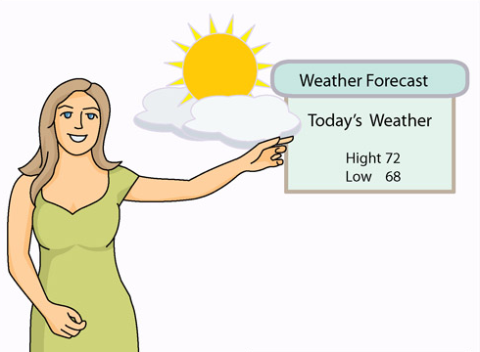

- Choose the correct alternative. Elige las palabras con la información correcta según lo leido anteriormente.
Today:
Weather: Cloudy and sunny or rainy and cold?
Temperatures: Minimum and maximum: 3 and 12 or 2 and 10?
Tomorrow:
Weather: Sunny and nice or rain and thunders?
Temperatures: Minimum and maximum: 4 and 12 or 5 and 12?

Complete the table.

RECUERDA QUE PUEDES PRACTICAR EN LA PÁGINA
www.agendaweb.org

